Предмет русский язык и технология
Класс 4 «Б»
Дата 14.05.2021г.
Тема: «Обобщение знаний по теме Части речи. Животные-герои Великой Победы!».
Тип урока: интегрированный урок русский язык и технология
Цели: обобщить и закрепить знания учащихся по теме «Части речи».
Задачи: образовательная: расширить знания детей о роли животных в годы Великой Отечественной войны. закрепить умение работать с бумагой в технологии оригами.
коррекционно-развивающие: развивать слуховое восприятие, логическое мышление, внимание, память; развитие умения рассуждать; корректировать произношение терминов по теме «Части речи».
воспитательная: воспитывать положительное отношение к знаниям. Воспитание чувства гордости за победу русского народа в Великой Отечественной войне.
Средства обучения: учебник Зикеева А.Г. часть 2 для 4 класса, презентация, компьютер, мел, доска.
Реализуемая технология: здоровьесберегающая; дифференцированного обучения.
Методы: словесный; наглядный; практический.
Формы: фронтальная, индивидуальная.
Ход урока
I Организационный момент (Ксюша и Данил за экраном, остальные-слухо-зрительно)
-Какое сегодня число? (14-четырнадцатое)
-Какой сейчас месяц? (май)
-Какое время года? (весна)
-Какой день недели? (пятница)
-Какой сейчас урок? (русский язык)
-Что будем делать? (будем слушать, будем думать, будем говорить)
-Кто сегодня дежурный? (Серёжа)
-Сядет тот, чьё имя назову.
-Подготовимся к письму. Выполним пальчиковую гимнастику (выполняют - повторяя за мной)
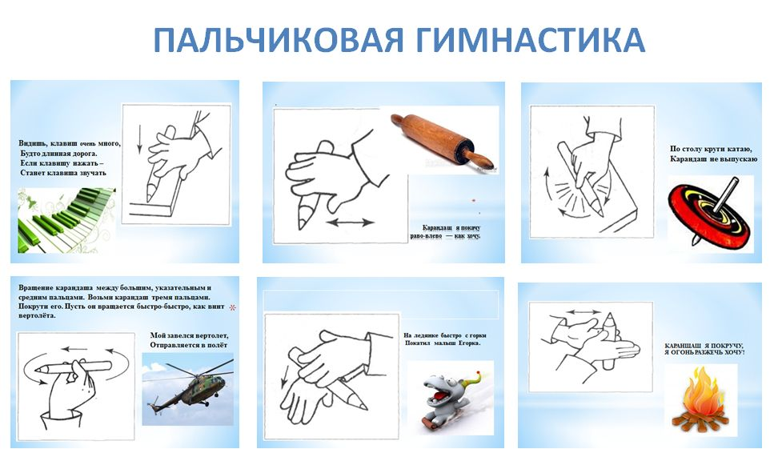
-Откройте тетради. Будем писать-число, классная работа.
Минутка чистописания.
-Сегодня будем писать заглавную и строчную букву Сс.
Словарная работа (слухо-зрительно)
(на доске слова со звуком с, дети по очереди выходят к доске и вставляют пропущенные буквы в словарные слова)
-Ребята, прочитайте слова на доске и подумайте какую букву нужно вставить. Поставьте ударение в словах.
С_бака, с_м_лёт, Р_ссия, М_сква, сев_р.
-Послушайте, что будем делать «Будем говорить» (работа с экраном)
Фонетическая зарядка: (слова на доске, сначала дети слушают, затем повторяют)
сущ-сущ-сущест-ви-тель-ное существительное
гла-гла-гла-гла-гол глагол
прил-прил-прилага-тель-ное прилагательное
-Что вы назвали? (части речи).
-На какие вопросы отвечает имя существительное? Глагол? Прилагательное? (дети отвечают – имя сущ.-кто, что; глагол - что делает, что делают и др.; прил. - какой, какая, какие и др.)
-«Будем хорошо говорить» слова со звуком с (показ картинок к новым словам)
со-собака
си-сидит
быст-рая быстрая
са-са-сапёр
свя-свя-связист
са-са-са-санитар
-Эти слова будут связаны с темой урока.
II Актуализация знаний и умений
-Ребята, сегодня на уроке поговорим о важном празднике, который отмечает вся страна-9мая. Что это за праздник? (показ презентации)
-9мая отмечают День Победы! В 2021 году отметили 76 лет! Кто видел по телевизору показ Парада Победы?
III Объявление темы и целей урока
-Тема урока прочитаем (показ слайда) - «Животные-герои Великой Победы!». Также проверим свои знания по теме «Части речи».
IV Сообщение нового материала
-В ВОВ принимали участие - все - от мала до велика, ваши дедушки и бабушки, дети, а также поговорим о маленьких героях, которые оказали неоценимую помощь в победе над врагом. Самыми верными помощниками солдат в годы Великой Отечественной войны были, конечно (показ картинок)-собаки и кошки. Также участие в войне принимали другие животные - лошади, птицы-голуби (показ презентации).
-Собака на фронте была санитаром,
Связистом, сапёром. Порою собаки
На танки бросались во время атаки.
-Посмотрите ребята, какую большую помощь оказывали собаки на войне (показ презентации).
-Кошки в годы войны боролись с грызунами! Этих кошек, привезённых из Омска, Тюмени и Иркутска везли аж в четырёх вагонах (показ презентации). В Тюмени есть сквер кошек (показ достопримечательности в Тюмени).
V Работа по теме урока
-На доске даны слова. Прочитайте. Узнаем значение каждого слова (показ картинок)
Победа, война, умная, великая, собака, быстрая, была, кошка, бросалась, одержали, долгая, ловила.
-Разделите слова на три группы (индивидуальная работа с карточками - для сильных учеников выполняют полностью карточку, для средних -три группы слов; для слабых-две группы слов)
-Проверим работу по образцу (показ слайда):
сущ. | прил. | глаг.
война долгая была
победа великая одержали
собака умная бросалась
кошка быстрая ловила
-Оцените свою работу - 0 ошибок-5; 1-2 ошибки- 4; 2- ошибки-«3» (собираю карточки у учеников)
-Отдохнём немного.
VI. Физкультминутка подвижная (показ видео)
Физминутка для глаз (ведут счёт при выполнении упражнений)
VI. Работа с бумагой в технике оригами
-Ребята, предлагаю выполнить из бумаги в технике оригами животных на выбор собаку или кошку.
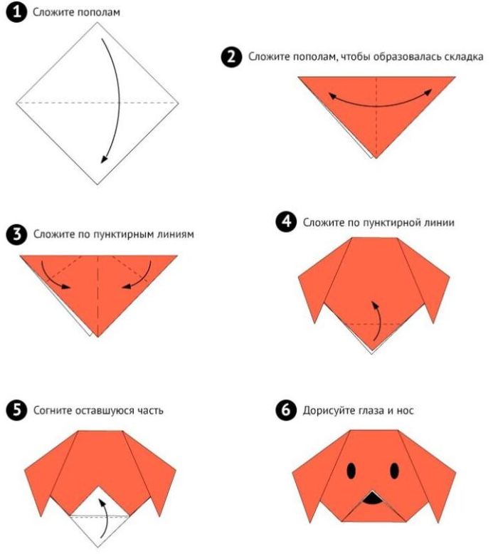
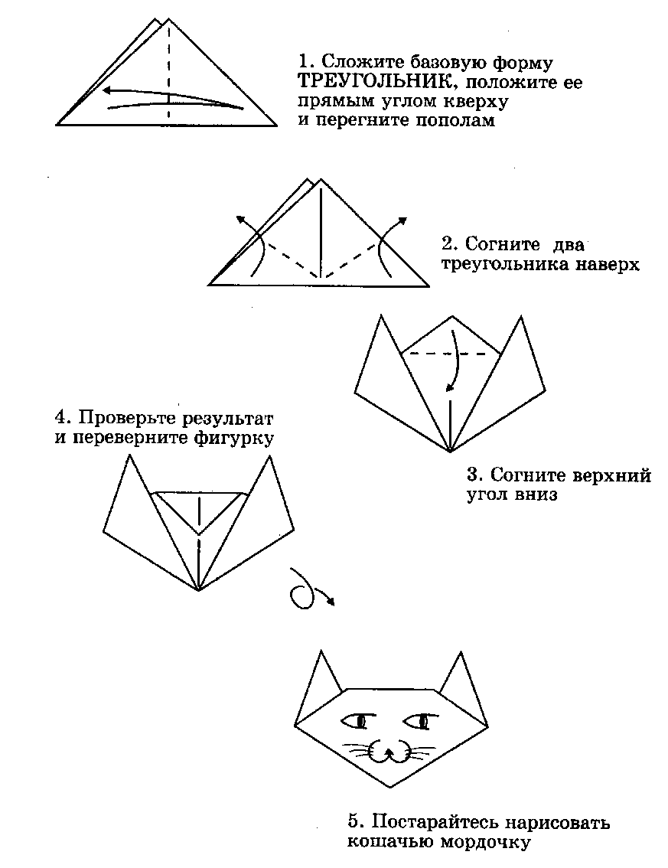
(ребята с помощью схемы делают оригами)
-Покажите свои работы друг другу. Молодцы, ребята!
VII. Подведение итогов (за экраном)
-О каком празднике говорили сегодня? (День Победы)
-Как помогали собаки и кошки в годы войны? (кошки от грызунов, собаки были связистами и сапёрами)
-Какую тему повторили? (Части речи).
-Хочется пожелать ребята мирного неба над головой, чтобы вы никогда не знали войны!!!
VIII. Домашнее задание
-Откройте дневники. Запишите домашнее задание - сделать карточку (см. образец в тетради -разделить слова на три группы-сущ., прил., гл.).
IХ Рефлексия
-Оцените свою работу на уроке (учащиеся называют свою оценку)
Х Выставление оценок за урок (учитель оценивает работу каждого ученика, даёт пояснения)
- Ребята, спасибо за вашу работу!

